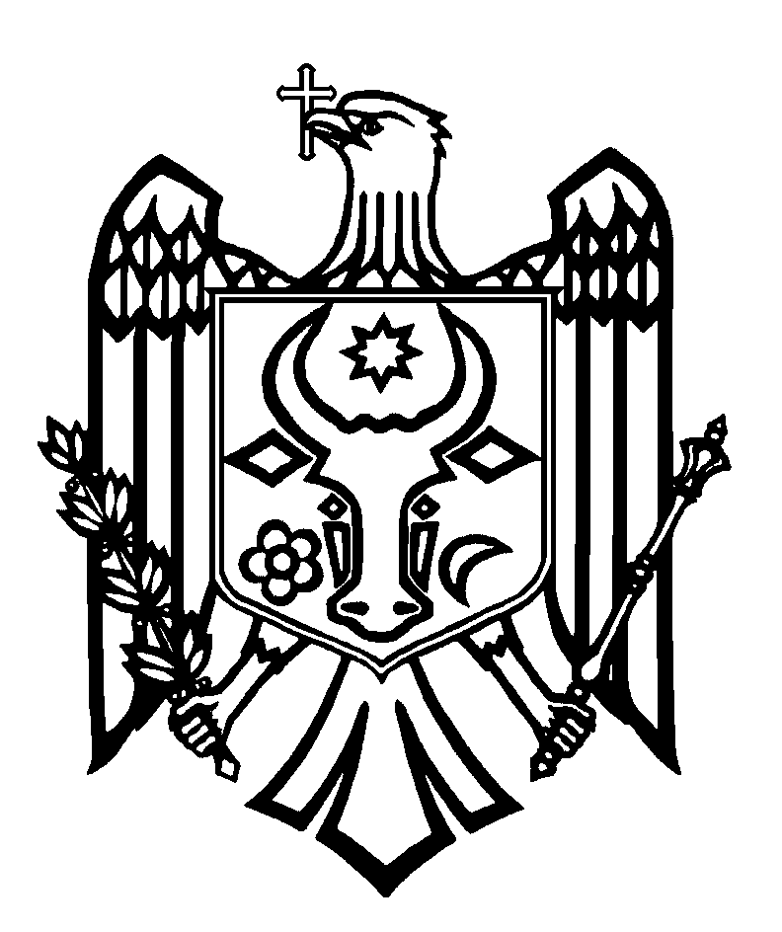

CURTEA DE CONTURI A REPUBLICII MOLDOVA

H O T Ă R Â R E A nr. 23
din 10 iunie 2021
cu privire la Raportul auditului asupra rapoartelor financiare consolidate
ale Ministerului Finanțelor încheiate la 31 decembrie 2020

Curtea de Conturi, în prezența dlui Iuri Pașinschi, Secretar general al Ministerului Finanțelor; dlui Sergiu Burduja, director al Serviciului Vamal; dlui Serghei Pușcuța, director al Serviciului Fiscal de Stat; dlui Igor Țurcanu, director adjunct al Serviciului Fiscal de Stat; dnei Diana Cazacu, șef adjunct al Direcției management instituțional, șef al Secției finanțe a Ministerului Finanțelor; dnei Ina Darii, șef al Secției metodologie în cadrul Direcției Trezoreria de Stat; dnei Lilia Tudorache, șef interimar al Direcției finanțe și evidență contabilă a Serviciului Vamal; dnei Mariana Țurcan, șef al Direcției economie și finanțe a Serviciului Fiscal de Stat, în cadrul ședinței video, în legătură cu evoluția și tendința situației epidemiologice a infecției COVID-19 în Republica Moldova, călăuzindu-se de art. 3 alin. (1) și art. 5 alin. (1) lit. a) din Legea privind organizarea și funcționarea Curții de Conturi a Republicii Moldova, a examinat Raportul auditului asupra rapoartelor financiare consolidate ale Ministerului Finanțelor încheiate la 31 decembrie 2020.
Misiunea de audit public extern a fost realizată conform Programului activității de audit a Curții de Conturi pe anul 2020, având drept scop oferirea unei asigurări rezonabile cu privire la faptul că rapoartele financiare consolidate ale Ministerului Finanțelor încheiate la 31 decembrie 2020 nu conțin, în ansamblul lor, denaturări semnificative, cauzate de fraude sau erori, precum și emiterea unei opinii.
Auditul public extern s-a desfășurat în conformitate cu Standardele Internaționale ale Instituțiilor Supreme de Audit aplicate de Curtea de Conturi.
Examinând Raportul de audit, Curtea de Conturi
A CONSTATAT:
Rapoartele financiare consolidate ale Ministerului Finanțelor încheiate la 31 decembrie 2020 oferă, sub toate aspectele semnificative, o imagine corectă și fidelă în corespundere cu cadrul de raportare financiară aplicabil.
Reieșind din cele expuse, în temeiul art. 14 alin. (2), art.15 lit. d) și art. 37 alin. (2) din Legea nr. 260 din 07.12.2017, Curtea de Conturi
HOTĂRĂŞTE:
1. Se aprobă Raportul auditului asupra rapoartelor financiare consolidate ale Ministerului Finanțelor încheiate la 31 decembrie 2020, anexat la prezenta Hotărâre.
2. Prezenta Hotărâre și Raportul de audit se remit:
2.1. Guvernului Republicii Moldova, pentru informare;
2.2. Președintelui Republicii Moldova, pentru informare;
2.3. Parlamentului Republicii Moldova, pentru informare și examinare, după caz, în cadrul Comisiei parlamentare de control al finanțelor publice;
2.4. Ministerului Finanțelor, pentru examinarea rezultatelor auditului public extern și implementarea recomandărilor de audit, precum și pentru înaintarea către Guvern a propunerilor de modificare a cadrului normativ în aspectul evaluării bunurilor confiscate și ținerii evidenței contabile a acestora de către organele abilitate cu funcții de confiscare și comercializare.
3. Prin prezenta Hotărâre se exclude din regim de monitorizare Hotărârea Curții de Conturi nr.36 din 24.07.2020 „Cu privire la Raportul auditului asupra rapoartelor financiare consolidate ale Ministerului Finanțelor încheiate la 31 decembrie 2019”.
4. Se împuternicește membrul Curții de Conturi cu dreptul de a semna Scrisoarea către conducerea Ministerului Finanțelor.
5. Prezenta Hotărâre intră în vigoare din data publicării în Monitorul Oficial al Republicii Moldova și poate fi contestată cu o cerere prealabilă la autoritatea emitentă în termen de 30 de zile de la data publicării. În ordine de contencios administrativ, Hotărârea poate fi contestată la Judecătoria Chișinău, sediul Râșcani (MD-2068, mun. Chișinău, str. Kiev nr.3), în termen de 30 de zile din data comunicării răspunsului cu privire la cererea prealabilă sau din data expirării termenului prevăzut pentru soluționarea acesteia.
6. Curtea de Conturi va fi informată, în termen de 6 luni din data publicării Hotărârii în Monitorul Oficial al Republicii Moldova, despre acțiunile întreprinse pentru executarea subpunctului 2.4. din prezenta Hotărâre.
7. Se ia act că, pe parcursul desfășurării misiunii de audit, Ministerul Finanțelor și instituțiile din subordine au asigurat contabilizarea corespunzătoare pentru i) terenuri (1,5 mil.lei); ii) activele nefinanciare (2,0 mil. lei) și iii) cheltuieli (1,1 mil. lei).
8. Hotărârea și Raportul auditului asupra rapoartelor financiare consolidate ale Ministerului Finanțelor încheiate la 31 decembrie 2020 se plasează pe site-ul oficial al Curții de Conturi (http://www.ccrm.md/hotariri-si-rapoarte-1-95).
Marian LUPU,
Președinte

Legea privind organizarea și funcționarea Curții de Conturi a Republicii Moldova nr. 260 din 07.12.2017 (în continuare - Legea nr.260 din 07.12.2017).
Hotărârea Curții de Conturi nr.77 din 27.12.2019 „Privind aprobarea Programului activității de audit a Curții de Conturi pe anul 2020”.
Hotărârea Curții de Conturi nr. 2 din 24.01.2020 „Cu privire la Cadrul Declarațiilor Profesionale ale INTOSAI”.

